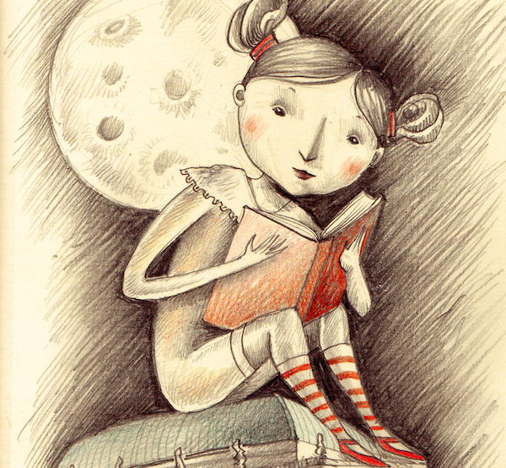
Gaia lettura
26 .10. 2018
Pomeriggio in Biblioteca
Libri, musica, giochi

ore 15.00 – 16.30: Letture
- L’alfabeto dei sentimenti – J.Carioli, S.M.L Possentini
legge Loredana De Luca
- Due destini – R.Di Renzo, S.M.L Possentini
legge Donatella Barbini
- Il libro di Gaia – Gaia Bartolini
legge Barbara Bartolini
ore 16.30- 17.00 Rinfresco
ore 17.00 – 18.30 Giochi
- Gioco dell’oca l etteraria (quiz su romanzi e autori)
- Dixit (parola alle immagini)
Ci accompagnano
il pianoforte di Federico Brunetti (3H)
l’ukulele e la voce di Alessia Altieri (3SM)

